Networking + List View

Tạo web service lấy dữ liệu trả về json

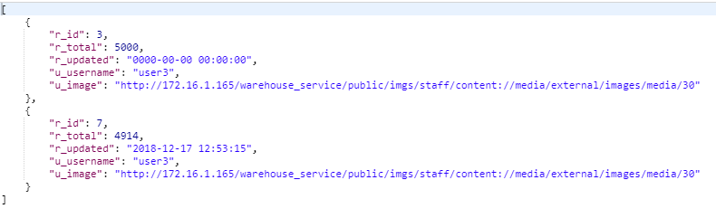

React-native: fetch dữ liệu

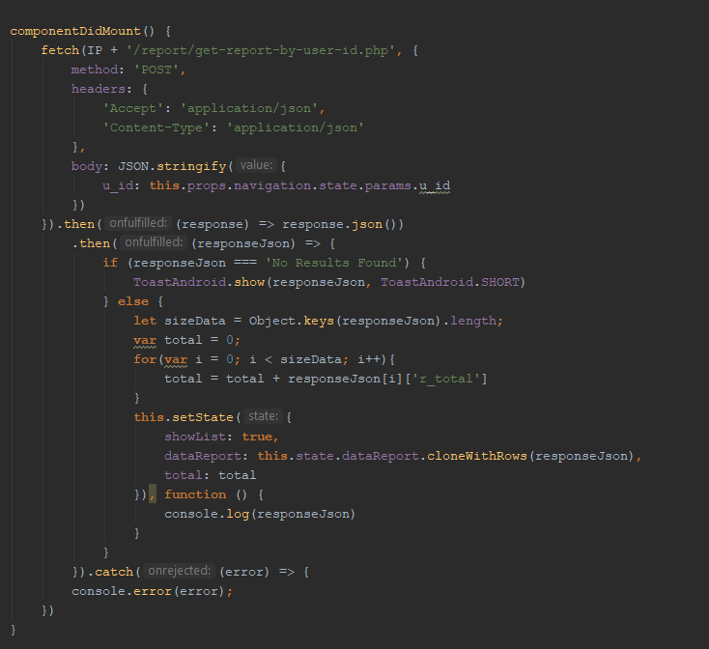

Tạo ListView

Import ListView



Tạo database (Datareport trong hình)

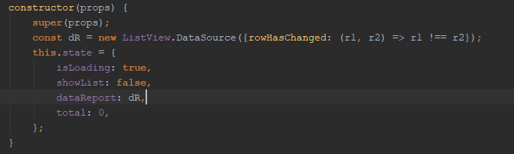

Đổ dữ liệu:

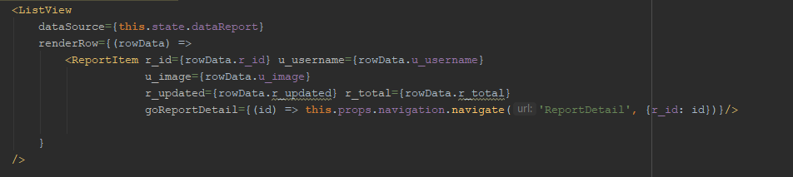

Kết quả

